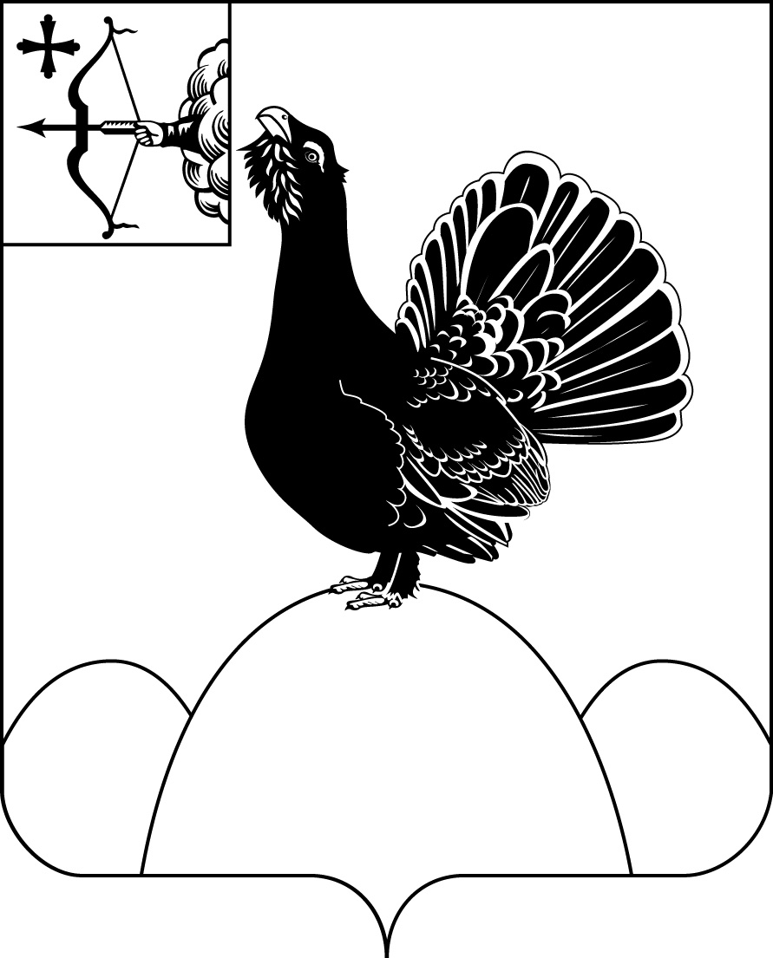

КОНТРОЛЬНО-СЧЕТНАЯ КОМИССИЯ
МУНИЦИПАЛЬНОГО ОБРАЗОВАНИЯ НАГОРСКИЙ МУНИЦИПАЛЬНЫЙ РАЙОН КИРОВСКОЙ ОБЛАСТИ

22.07.2024 № 01-24-29

ЗАКЛЮЧЕНИЕ
на проект решения Чеглаковской сельской Думы «О внесении изменений в решение Чеглаковской сельской Думы от 15.12.2023 №15/1
«О бюджете Чеглаковского сельского поселения на 2024 год и на плановый период 2025 и 2026 годов».
- Основание для проведения экспертно-аналитического мероприятия: пункт 4.5. раздела 4 «Экспертиза нормативных правовых актов» плана работы Контрольно-счетной комиссии муниципального образования Нагорский муниципальный район Кировской области на 2024 год, утвержденного распоряжением председателя Контрольно-счетной комиссии Нагорского района №18 от 22.12.2023 года.

2. Предмет экспертно-аналитического мероприятия:
- Положение о бюджетном процессе в Чеглаковском сельском поселении Нагорского района Кировской области, утвержденное решением Чеглаковской сельской Думы от 27.04.2024 года №17/3;
- Проект решения Чеглаковской сельской Думы «О внесении изменений в решение Чеглаковской сельской Думы Нагорского района Кировской области от 15.12.2023 №15/1 «О бюджете Чеглаковского сельского поселения на 2024 год и на плановый период 2025 и 2026 годов»;
- Пояснительная записка с обоснованием предлагаемых изменений.

3. Цель экспертно-аналитического мероприятия:
Внешняя проверка проекта решения Чеглаковской сельской Думы «О внесении изменений в решение Чеглаковской сельской Думы Нагорского района Кировской области от 15.12.2023 №15/1 «О бюджете Чеглаковского сельского поселения на 2024 год и на плановый период 2025 и 2026 годов».

4. Объекты экспертно-аналитического мероприятия:
- Администрация муниципального образования Чеглаковское сельское поселение Нагорского района Кировской области.
5. Проверяемый период: 2024 год и плановый период 2025 и 2026 годов.
6. Сроки проведения экспертно-аналитического мероприятия:
«17» июля 2024 года – «22» июля 2024 года.

7. Вопросы экспертно-аналитического мероприятия.
7.1. Анализ вносимых изменений в основные характеристики бюджета.
Решением Чеглаковской сельской Думы от 15.12.2023 №15/1 «О бюджете Чеглаковского сельского поселения на 2024 год и на плановый период 2025 и 2026 годов» утверждены основные характеристики бюджета сельского поселения в следующих объемах:
На 2024 год:
1) общий объем доходов бюджета поселения в сумме 15053,89 тыс. рублей;
2) общий объем расходов бюджета поселения в сумме 16699,93004 тыс. рублей;
3) дефицит бюджета поселения в сумме 1646,04004 тыс. рублей.
На 2025 год:

1) общий объем доходов бюджета поселения в сумме 8034,69 тыс. рублей;

2) общий объем расходов бюджета поселения в сумме 8034,69 тыс. рублей;

3) дефицит бюджета поселения в сумме 0,00 тыс. рублей.
На 2026 год:

1) общий объем доходов бюджета поселения в сумме 8064,79 тыс.рублей;

2) общий объем расходов бюджета поселения в сумме 8064,79 тыс.рублей;

3) дефицит бюджета поселения в сумме 0,00 тыс. рублей.

Проектом решения Чеглаковской сельской Думы «О внесении изменений в решение Чеглаковской сельской Думы Нагорского района Кировской области от 15.12.2023 №15/1 «О бюджете Чеглаковского сельского поселения на 2024 год и на плановый период 2025 и 2026 годов» вносятся изменения в основные характеристики бюджета на 2024 год.

Анализ изменений основных характеристик бюджета Чеглаковского сельского поселения
тыс.рублей
Основные характеристики бюджета | Утверждено решением о бюджете на | Предусмотрено проектом | Абсолютное изменение | Темп роста (снижения), %
2024 год
Доходы, всего | 15053,89 | 18053,89 | 3000,0 | 119,9
Расходы, всего | 16699,93004 | 19699,93004 | 3000,0 | 118,0
Объем дефицита/профицита | -1646,04004 | -1646,04004 | 0,0 | 0,0

Изменение основных характеристик бюджета на 2024 год характеризуется увеличением доходной части бюджета на 3000,0 тыс.рублей или на 19,9% и увеличением расходной части бюджета на 3000,0 тыс.рублей или на 18,0%.
Изменения в основные характеристики бюджета на плановый период 2025 и 2026 годов не вносятся.

7.2. Анализ вносимых изменений в доходную часть.

Проектом решения о внесении изменений в бюджет на 2024 год общий объем доходов бюджета сельского поселения увеличивается на 3000,0 тыс.рублей или на 19,9%.
Объем собственных доходов бюджета поселения не изменяется и остается в объеме доходов, утвержденных первоначальным бюджетом.
Безвозмездные поступления увеличиваются на 3000,0 тыс.рублей, в том числе:
Субсидия местным бюджетам из областного бюджета на капитальный ремонт, ремонт и восстановление изношенных верхних слоев асфальтобетонных покрытий, устройство защитных слоев с устранением деформаций и повреждений покрытий автомобильных дорог общего пользования местного значения | +3000,0

Изменения по безвозмездным поступлениям в бюджет сельского поселения произведены на основании:
- Законопроекта Кировской области от 12.07.2024 №323-7 "О внесении изменений в Закон Кировской области "Об областном бюджете на 2024 год и на плановый период 2025 и 2026 годов".

Проектом решения Чеглаковской сельской Думы «О внесении изменений в решение Чеглаковской сельской Думы Нагорского района Кировской области от 15.12.2023 №15/1 «О бюджете Чеглаковского сельского поселения на 2024 год и на плановый период 2025 и 2026 годов» изменения в доходную часть бюджета поселения на плановый период 2025 и 2026 годов не вносятся.

7.3. Анализ вносимых изменений в расходную часть.

Проектом решения о внесении изменений в бюджет на 2024 год предлагается увеличить расходную часть бюджета на 3000,0 тыс.рублей или на 18,0%.
Вносимые изменения в расходную часть бюджета сельского поселения обусловлены изменением доходной части бюджета.

Анализ вносимых изменений в бюджетные ассигнования 2024 года по разделам классификации расходов
(тыс.рублей)
Раздел | Наименование | Бюджетные ассигнования  на 2024 год |  | Динамика
Раздел | Наименование | Утвержденные решением о бюджете | Согласно представленного проекта | Сумма | %
01 | Общегосударственные вопросы | 4 907,80 | 4 907,80 | 0,00 | 0,00
02 | Национальная оборона | 156,20 | 156,20 | 0,00 | 0,00
03 | Национальная безопасность и правоохранительная деятельность | 2 857,86 | 2 857,86 | 0,00 | 0,00
04 | Национальная экономика | 8 214,28 | 11 214,28 | 3 000,00 | 136,5
05 | Жилищно-коммунальное хозяйство | 20,00 | 20,00 | 0,00 | 0,00
07 | Образование | 31,99 | 31,99 | 0,00 | 0,00
10 | Социальная политика | 511,80 | 511,80 | 0,00 | 0,00
 | ИТОГО | 16 699,93 | 19 699,93 | 3 000,00 | 118,0

Увеличение бюджетных ассигнований предусматривается по следующим разделам:
- 04 "Национальная экономика" на сумму 3000,0 тыс.рублей или на 36,5%.

Анализ вносимых изменений в бюджетные ассигнования 2024 года
по группам видов расходов бюджетной классификации:
(тыс.рублей)
Виды и наименование расходов | Бюджетные ассигнования  на 2024 год |  | Динамика
Виды и наименование расходов | Утвержденные решением о бюджете | Согласно представленного проекта | Сумма | %
100 "Расходы на выплаты персоналу в целях обеспечения выполнения функций государственными (муниципальными) органами, казенными учреждениями, органами управления государственными внебюджетными фондами" | 6 236,90 | 6 236,90 | 0,00 | 0,00
200 " Закупка товаров, работ и услуг для обеспечения государственных (муниципальных) нужд" | 9 916,79 | 12 916,79 | 3 000,00 | 130,3
300 " Социальное обеспечение и иные выплаты населению" | 511,80 | 511,80 | 0,00 | 0,00
500 "Межбюджетные трансферты" | 1,34 | 1,34 | 0,00 | 0,00
800 "Иные бюджетные ассигнования" | 33,10 | 33,10 | 0,00 | 0,00
ИТОГО | 16 699,93 | 19 699,93 | 3 000,00 | 118,0

Увеличение бюджетных ассигнований предусматривается по следующим группам видов расходов:
-200 "Закупка товаров, работ и услуг для обеспечения государственных (муниципальных) нужд" на сумму 3000,0 тыс.рублей или на 30,3%.

Анализ вносимых изменений в бюджетные ассигнования
на реализацию муниципальных программ
на 2024 год
(тыс.рублей)
Наименование муниципальной программы | Бюджетные ассигнования на 2024 год |  | Динамика
Наименование муниципальной программы | утвержденные решением о бюджете | согласно представленного проекта | сумма | %
Муниципальная программа «Обеспечение функционирования администрации Чеглаковского сельского поселения» | 5 607,79 | 5 607,79 | 0,00 | 0,00
Муниципальная программа «Создание безопасных и благоприятных условий жизнедеятельности в Чеглаковском сельском поселении» | 11 092,14 | 14 092,14 | 3 000,00 | 127,1
ИТОГО расходов на реализацию муниципальных программ | 16 699,93 | 19 699,93 | 3 000,00 | 118,0

Проектом решения вносятся изменения в муниципальную программу «Создание безопасных и благоприятных условий жизнедеятельности в Чеглаковском сельском поселении» увеличивая расходы по ней на 3000,0 тыс.рублей или на 27,1%.

7.4. Дефицит бюджета, источники его покрытия, состояние муниципального долга.
Проектом решения о внесении изменений в бюджет на 2024 год изменения в плановый финансовый результат муниципального образования не вносятся, размер дефицита остается на уровне предыдущей поправки в сумме 1646,04004 тыс.рублей.
Размер дефицита бюджета, установленный п.3 ст. 92.1 БК РФ в размере 10% утвержденного общего годового объема доходов муниципального образования без учета утвержденного объема безвозмездных поступлений превышен.
Однако, учитывая что источником финансирования дефицита местного бюджета является снижение остатков средств на счетах по учету средств местного бюджета, объем дефицита может превысить ограничения, установленные п.3 ст. 92.1 БК РФ, в пределах суммы снижения остатков средств на счетах по учету средств местного бюджета.
На плановый период 2025 и 2026 годов финансовый результат бюджета муниципального образования остается на уровне первоначально утвержденного бюджета.

Источники финансирования дефицита бюджета поселения
(тыс.рублей)
№ п/п | Наименование | 2024 год | 2025 год | 2026 год
 | Источники внутреннего финансирования дефицита бюджета | 1646,04004 | 0,0 | 0,0
1 | Разница между полученными и погашенными кредитами кредитных организаций | 0,0 | 0,0 | 0,0
 | Получение кредитов | 0,0 | 0,0 | 0,0
 | Погашение кредитов | 0,0 | 0,0 | 0,0
2 | Разница между полученными и погашенными бюджетными кредитами от других бюджетов бюджетной системы Российской Федерации | 0,0 | 0,0 | 0,0
 | Получение кредитов | 0,0 | 0,0 | 0,0
 | Погашение кредитов | 0,0 | 0,0 | 0,0
3 | Изменение остатков средств на счетах по учету средств бюджета | 1646,04004 | 0,0 | 0,0
 | Увеличение прочих остатков денежных средств бюджета поселения | 18053,89 | 8034,69 | 8064,79
 | Уменьшение прочих остатков денежных средств бюджета поселения | 19699,93004 | 8034,69 | 8064,79

Источниками покрытия дефицита бюджета поселения 2024 года являются:
- изменение остатков средств на счетах по учету средств местного бюджета в течение соответствующего финансового года в сумме 1646,04004 тыс.рублей.
7.5. Резервный фонд.
Проектом решения Чеглаковской сельской Думы «О внесении изменений в решение Чеглаковской сельской Думы Нагорского района Кировской области от 15.12.2023 №15/1 «О бюджете Чеглаковского сельского поселения на 2024 год и на плановый период 2025 и 2026 годов» изменения в размер резервного фонда администрации Чеглаковского сельского поселения не вносятся.
Размер сформированного резервного фонда:
- на 2024 год - 5,0 тыс.рублей;
- на 2025 год - 5,0 тыс.рублей;
- на 2026 год - 5,0 тыс.рублей.
7.6. Изменения, вносимые в перечень публичных нормативных обязательств.

Проектом решения о внесении изменений в бюджет изменения в Перечень публичных нормативных обязательств, подлежащих исполнению за счет средств бюджета сельского поселения на 2024 год и плановый период не вносятся.

Информация об объемах финансирования публичных нормативных обязательств, подлежащих исполнению за счет средств
Чеглаковского сельского поселения.
(тыс.рублей)
Показатели | Прогноз  на 2024 год | Прогноз  на 2025 год | Прогноз на 2026 год
Пенсии за выслугу лет лицам, замещавшим должности муниципальной службы | 40,0 | 40,0 | 40,0
ИТОГО | 40,0 | 40,0 | 40,0

7.7. Межбюджетные трансферты.
Проектом решения Чеглаковской сельской Думы «О внесении изменений в решение Чеглаковской сельской Думы Нагорского района Кировской области от 15.12.2023 №15/1 «О бюджете Чеглаковского сельского поселения на 2024 год и на плановый период 2025 и 2026 годов» изменения в объем межбюджетных трансфертов, передаваемых муниципальному району не вносятся.
Иные межбюджетные трансферты,
передаваемые муниципальному району на 2024 год
(тыс.рублей)
№  п/п | Вид МБТ | Сумма | Вносимые  изменения
1 | Иные МБТ на осуществление части полномочий по осуществлению казначейского исполнения бюджета поселения | 0,60 | 0,0
2 | Иные МБТ на осуществление части полномочий по решению вопросов местного значения в сфере градостроительной деятельности | 0,20 | 0,0
3 | Иные МБТ на осуществление части полномочий по осуществлению контроля за исполнением бюджета поселения в части осуществления внутреннего муниципального финансового контроля | 0,54 | 0,0
 | ИТОГО | 1,34 | 0,0

7.8. Муниципальный дорожный фонд.
Объем бюджетных ассигнований дорожного фонда (11174,27685 тыс.рублей) сформирован в размере не менее прогнозируемого объема установленных законом (решением) о бюджете соответствующих доходов:
- акцизов по подакцизным товарам (продукции), производимых на территории Российской Федерации - 1024,9 тыс.рублей;
- субсидия местным бюджетам из областного бюджета на капитальный ремонт, ремонт и восстановление изношенных верхних слоев асфальтобетонных покрытий, устройство защитных слоев с устранением деформации и повреждений покрытий - 9148,00 тыс.рублей;
- увеличения бюджетных ассигнований дорожного фонда в текущем финансовом году на сумму неосвоенных в предыдущем году ассигнований -963,93015 тыс.рублей;
- увеличения ассигнований в текущем финансовом году и (или) очередном финансовом году на положительную разницу между фактически поступившим и прогнозировавшимся объемом доходов бюджета, учитываемых при формировании дорожного фонда - 37,4467 тыс.рублей.

8. Выводы контрольно-счетной комиссии.
- Замечания не выявлены.

9. Предложения контрольно-счетной комиссии.
Предлагаемые проектом решения изменения в бюджет Чеглаковского сельского поселения являются четвертым в 2024 году.
Проект решения о внесении изменений в бюджет представлен в установленный срок.
В проекте решения обеспечено соблюдение требований, установленных ст.28 БК РФ в части соблюдения принципов бюджетной системы РФ.
В части соблюдения ограничений, установленных БК РФ, можно отметить что:
- плановый размер дефицита бюджета муниципального образования на 2024 год превышает ограничения, установленные п.3 ст. 92.1 БК РФ, однако, учитывая что одним из источников финансирования дефицита местного бюджета является снижение остатков средств на счетах по учету средств местного бюджета, объем дефицита может превысить ограничения, установленные п.3 ст. 92.1 БК РФ, в пределах суммы снижения остатков средств на счетах по учету средств местного бюджета.
- финансовый результат исполнения бюджета спрогнозирован на плановый период 2025 года в сумме 0,0 тыс.рублей, на 2026 год в сумме 0,0 тыс.рублей.
- привлечение и погашение кредитов за счёт средств других бюджетов бюджетной системы Российской Федерации, а также привлечение и погашение кредитов кредитных организаций в 2024 году и в плановом периоде 2025 и 2026 годов не прогнозируется;
- расходы на обслуживание муниципального внутреннего долга Чеглаковского сельского поселения запланированы в объеме 0,0 рублей.

Проект решения Чеглаковской сельской Думы «О внесении изменений в решение Чеглаковской сельской Думы Нагорского района Кировской области от 15.12.2023 №15/1 «О бюджете Чеглаковского сельского поселения на 2024 год и на плановый период 2025 и 2026 годов» составлен в соответствии с требованиями Бюджетного кодекса РФ, федерального и областного законодательства и может быть принят депутатами Чеглаковской сельской Думы.

Председатель контрольно-счетной
комиссии муниципального образования
Нагорский район Кировской области Л.Ю.Мифтахова

